Veranstaltungshighlights
Oktober 2026
Grüner Markt auf dem Altmarkt
Jeden Mittwoch: 9:00 - 15:00 Uhr
Öffentliche historische Altstadtführungen
April bis Oktober: immer montags, mittwochs und samstags 11:00 Uhr sowie freitags um 15:30 Uhr, Start an der Tourist-Information Schmalkalden. 6 € p.P.
November bis März: immer freitags um 15:30 Uhr und samstags um 11:00 Uhr, Start an der Tourist-Information Schmalkalden, 6 € p.P

06.10.2026, 16:00 Uhr, Brettspielnachmittag, Stadt- & Kreisbibliothek „Heinrich Heine“ Schmalkalden
06.10.2026, 13:30 Uhr, öffentliche Führung
durch die Erlebnis-Etage der Viba Nougat-
Welt – inkl. Praline am Stiel, 9,50€ p.P.,
Viba Nougat-Welt Schmalkalden
07.10.2026, 11:00 Uhr, öffentliche historische
Altstadtführung, Preis: 6€ p.P, Start & Ticket:
Tourist-Information Schmalkalden
07.10.2026, 15:00 Uhr, Kreativzeit: Kratzbild, Stadt- & Kreisbibliothek „Heinrich Heine“ Schmalkalden
07.10.2026, 15:00 Uhr, Leseclub – lesen, kreativ, basteln, kostenfrei, Stadt- & Kreisbibliothek „Heinrich Heine“ Schmalkalden
08.10.2026, 15:30 Uhr, Tüftlerwerkstatt, Stadt- & Kreisbibliothek „Heinrich Heine“ Schmalkalden
09.10.2026, 15:30 Uhr, öffentliche historische
Altstadtführung, Preis: 6€ p.P, Start & Ticket:
Tourist-Information Schmalkalden
10.-11.10.2026, Erntefest,
verkaufsoffener Sonntag Heimatshoppen,
Altmarkt & Altstadt Schmalkalden
10.10.2026, 10:30 Uhr, Vortrag: Umgang mit Social Media – Schutz junger Menschen in der digitalen Welt, Stadt- & Kreisbibliothek „Heinrich Heine“ Schmalkalden
10.10.2026, 11:00 Uhr, öffentliche historische
Altstadtführung, Preis: 6€ p.P, Start & Ticket:
Tourist-Information Schmalkalden
10.10.2026, 17:00 Uhr, Konzert:
Südthüringisches Kammerorchester auf
Schloss Wilhelmsburg, Schloss & Museum
Wilhelmsburg Schmalkalden





Veranstaltungshighlights:
01.10.2026, 15:30 Uhr, Tüftlerwerkstatt, Stadt- & Kreisbibliothek „Heinrich Heine“ Schmalkalden
01.10.2026, 18:00 Uhr, Bündnistreffen - Bündnis für Demokratie und Toleranz Schmalkalden, Milchhalle Schmalkalden
02.10.2026, 15:30 Uhr, öffentliche historische
Altstadtführung, Preis: 6€ p.P, Start & Ticket: T Tourist-Information Schmalkalden
03.10.2026, 11:00 Uhr, öffentliche historische A Altstadtführung, Preis: 6€ p.P, Start & Ticket:
Tourist-Information Schmalkalden
04.10.2026, 10:30 Uhr, Viba-Lunch, Viba Nougat-Welt
04.10.2026, 19:00 Uhr, 15 Jahre Markus Krebs -
Das Beste aus 6 Live-Programmen, Tickets nur
online, Mehrzweckhalle Schmalkalden
05.10.2026, 11:00 Uhr, öffentliche historische
Altstadtführung, Preis: 6€ p.P, Start & Ticket:
Tourist-Information Schmalkalden







14.10.2026, 11:00 Uhr, öffentliche historische
Altstadtführung, Preis: 6€ p.P, Start & Ticket:
Tourist-Information Schmalkalden
14.10.2026, 15:00 Uhr, Kreativzeit: Holzlesezeichen, Stadt- & Kreisbibliothek „Heinrich Heine“ Schmalkalden
14.10.2026, 15:00 Uhr, Leseclub – lesen, kreativ, basteln, kostenfrei, Stadt- & Kreisbibliothek „Heinrich Heine“ Schmalkalden
15.10.2026, 11:00 Uhr, Kinder-Medien-Tage:
Lesung "Arche BOA", Eintritt: 3€, Stadt- &
Kreisbibliothek „Heinrich Heine“ Schmalkalden
16.10.2026, 10:00 Uhr, Calliope-Programmier-
Workshop – spielerisch Programmieren lernen,
Eintritt: 3 €, Stadt- & Kreisbibliothek „Heinrich
Heine“ Schmalkalden
16.10.2026, 15:00 Uhr, Bilderbuchkino, Stadt- & Kreisbibliothek „Heinrich Heine“ Schmalkalden
16.10.2026, 15:30 Uhr, öffentliche historische
Altstadtführung, Preis: 6€ p.P, Start & Ticket:
Tourist-Information Schmalkalden
16. & 17.10.26, Gruselführung „Heiler, Henker,
Hexenwahn“, Anmeldung ab sofort in der
Tourist-Information Schmalkalden, KV startet ab
dem 24.09.26 | 13€ p.P. | Dauer ca. 2 Stunden |
Start ca. 19:30 Uhr an der Tourist-Information
17.10.2026, 10:30 Uhr, Leseclub – lesen, kreativ, basteln, kostenfrei, Stadt- & Kreisbibliothek „Heinrich Heine“ Schmalkalden
17.10.2026, 11:00 Uhr, öffentliche historische
Altstadtführung, Preis: 6€ p.P, Start & Ticket:
Tourist-Information Schmalkalden
17.10.2026, 18:30 Uhr, Adonia Teensmusical
2026, kostenfrei, Mehrzweckhalle Schmalkalden
Oktober 2026
Veranstaltungshighlights
Veranstaltungshighlights:
10.10.2026, 17:30 Uhr, Tanzabend mit Livemusik der Bachmann-Band, Viba Nougat-Welt
12.10.2026, 11:00 Uhr, öffentliche historische
Altstadtführung, Preis: 6€ p.P, Start & Ticket:
Tourist-Information Schmalkalden
13.10.2026, 13:30 Uhr, öffentliche Führung
durch die Erlebnis-Etage der Viba Nougat-
Welt – inkl. Praline am Stiel, 9,50€ p.P.,
Viba Nougat-Welt Schmalkalden
13.10.2026, 10:00 Uhr, Kinder-Medien-Tage:
Kindermitspielstück des KIECK-Theaters,
Eintritt: 3 €, Stadt- & Kreisbibliothek „Heinrich
Heine“ Schmalkalden
13.10.2026, 14:00 Uhr, Gaming in der Bibliothek – Switch-Spiele, Stadt- & Kreisbibliothek „Heinrich Heine“ Schmalkalden
14.10.2026, 10:00 Uhr, Erzählstunde mit
Geschichtenerzählerin Antje Horn, Eintritt: 1 €,
Stadt- & Kreisbibliothek „Heinrich Heine“
Grüner Markt auf dem Altmarkt
Jeden Mittwoch: 9:00 - 15:00 Uhr
Öffentliche historische Altstadtführungen
April bis Oktober: immer montags, mittwochs und samstags 11:00 Uhr sowie freitags um 15:30 Uhr, Start an der Tourist-Information Schmalkalden. 6 € p.P.
November bis März: immer freitags um 15:30 Uhr und samstags um 11:00 Uhr, Start an der Tourist-Information Schmalkalden, 6 € p.P

Veranstaltungshighlights
Oktober 2026
Grüner Markt auf dem Altmarkt
Jeden Mittwoch: 9:00 - 15:00 Uhr
Öffentliche historische Altstadtführungen
April bis Oktober: immer montags, mittwochs und samstags 11:00 Uhr sowie freitags um 15:30 Uhr, Start an der Tourist-Information Schmalkalden. 6 € p.P.
November bis März: immer freitags um 15:30 Uhr und samstags um 11:00 Uhr, Start an der Tourist-Information Schmalkalden, 6 € p.P

21.10.2026, 15:00 Uhr, Leseclub – lesen, kreativ, basteln, kostenfrei, Stadt- & Kreisbibliothek „Heinrich Heine“ Schmalkalden
23.10.2026, 15:30 Uhr, öffentliche historische
Altstadtführung, Preis: 6€ p.P, Start & Ticket:
Tourist-Information Schmalkalden
23.-25.10.2026, Kirmes Mittelschmalkalden,
Bürgerhaus Mittelschmalkalden
24.10.2026, 10:00 Uhr, Workshop: Poetry Slam,
kostenfrei, Stadt- & Kreisbibliothek „Heinrich
Heine“ Schmalkalden
24.10.2026, 10:00 Uhr, Tag der Bibliotheken mit
Sonderaktionen vor Ort, Stadt- & Kreisbibliothek
„Heinrich Heine“ Schmalkalden
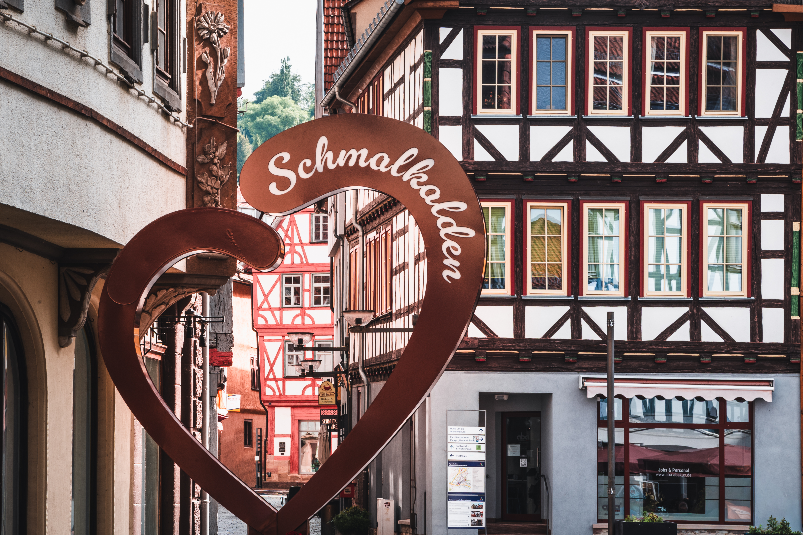
Entdecke die NougaTOUR!
Erlebe süße Stadtgeschichte zwischen der historischen Altstadt Schmalkaldens und der Viba Nougat-Welt. Wie wird Nougat hergestellt? Was passiert mit der Haselnuss? Woher kommt Nougat in Schmalkalden? Erfahre auf NougaTOUR interessante Fakten, sammle unterwegs Stempel im Stempelpass und hole dir eine kleine Überraschung ab! Mehr Infos unter: www.schmalkalden.com


0

Veranstaltungshighlights:
19.10.2026, 11:00 Uhr, öffentliche historische
Altstadtführung, Preis: 6€ p.P, Start & Ticket:
Tourist-Information Schmalkalden
20.10.2026, 13:30 Uhr, öffentliche Führung
durch die Erlebnis-Etage der Viba Nougat-
Welt – inkl. Praline am Stiel, 9,50€ p.P.,
Viba Nougat-Welt Schmalkalden
20.10.2026, 14:00 Uhr, Gaming in der Bibliothek – Switch-Spiele, Stadt- & Kreisbibliothek „Heinrich Heine“ Schmalkalden
21.10.2026, 11:00 Uhr, öffentliche historische
Altstadtführung, Preis: 6€ p.P, Start & Ticket:
Tourist-Information Schmalkalden
21.10.2026, 15:00 Uhr, Kreativzeit: Halloween Monsterchen, Stadt- & Kreisbibliothek „Heinrich Heine“ Schmalkalden

Veranstaltungshighlights

Oktober 2026
27.10.2026, 19:00 Uhr, Lesung Talk mit Werner
R.C. Heinecke - Die Thriller aus Thüringen,
Tickets: 5€, Braumanufaktur Schmalkalden
28.10.2026, 11:00 Uhr, öffentliche historische
Altstadtführung, Preis: 6€ p.P, Start & Ticket:
Tourist-Information Schmalkalden
28.10.2026, 15:00 Uhr, Kreativzeit: Halloween Hexenhäuschen, Stadt- & Kreisbibliothek „Heinrich Heine“ Schmalkalden
28.10.2026, 15:00 Uhr, Leseclub – lesen, kreativ, basteln, kostenfrei, Stadt- & Kreisbibliothek „Heinrich Heine“ Schmalkalden
29.10.2026, 15:30 Uhr, Tüftlerwerkstatt, Stadt- & Kreisbibliothek „Heinrich Heine“ Schmalkalden
29.10.2026, 17:30 Uhr, Nougatparty, Viba Nougat-Welt
29.10.2026, 19:00 Uhr, Lesung Gespräch: Die
Landgräfin Jutta Claricia - Historischer
Roman, VVK: 7€/ AK:8€, Stadt- &
Kreisbibliothek „Heinrich Heine“ Schmalkalden
30.10.2026, 15:30 Uhr, öffentliche historische
Altstadtführung, Preis: 6€ p.P, Start & Ticket:
Tourist-Information Schmalkalden
31.10.2026, 11:00 Uhr, öffentliche historische
Altstadtführung, Preis: 6€ p.P, Start & Ticket:
Tourist-Information Schmalkalden
31.10.2026, 14:00 Uhr, öffentliche
Mikwenführung – Auf den Spuren jüdischen
Lebens, Preis: 6€ p.P, Start & Ticket:
Tourist-Information Schmalkalden

Öffentliche historische Altstadtführungen
April bis Oktober: immer montags, mittwochs und samstags 11:00 Uhr sowie freitags um 15:30 Uhr, Start an der Tourist-Information Schmalkalden. 6 € p.P.
November bis März: immer freitags um 15:30 Uhr und samstags um 11:00 Uhr, Start an der Tourist-Information Schmalkalden, 6 € p.P

Grüner Markt auf dem Altmarkt
Jeden Mittwoch: 9:00 - 15:00 Uhr

Veranstaltungshighlights:
24.10.2026, 10:30 Uhr, Leseclub – lesen, kreativ, basteln, kostenfrei, Stadt- & Kreisbibliothek „Heinrich Heine“ Schmalkalden
24.10.2026, 11:00 Uhr, öffentliche historische
Altstadtführung, Preis: 6€ p.P, Start & Ticket:
Tourist-Information Schmalkalden
26.10.2026, 11:00 Uhr, öffentliche historische
Altstadtführung, Preis: 6€ p.P, Start & Ticket:
Tourist-Information Schmalkalden
27.10.2026, 13:30 Uhr, öffentliche Führung
durch die Erlebnis-Etage der Viba Nougat-
Welt – inkl. Praline am Stiel, 9,50€ p.P.,
Viba Nougat-Welt Schmalkalden
27.10.2026, 17:00 Uhr, Kreativtreff für Frauen & Queers, Anmeldung: ueber.morgen.schmalkalden@web.de
27.10.2026, 18:00 Uhr, Lesung: "Die da oben" von
Anselm Oelze, VVK: 7€/ AK: 8€, Stadt- &
Kreisbibliothek „Heinrich Heine“ Schmalkalden

Sehenswertes
Oktober 2026

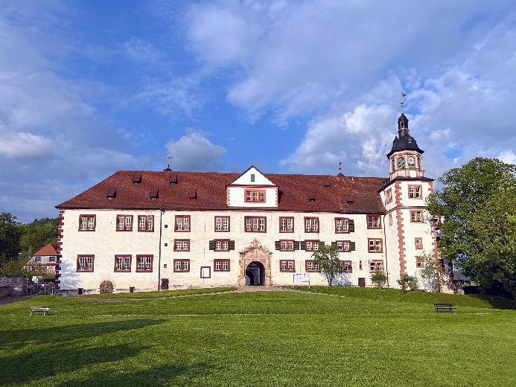
Museum Schloss Wilhelmsburg
Ein Besuch in Schloss Wilhelmsburg, einem Juwel unter den Renaissance-Schlössern, lohnt sich immer. Besichtigen Sie prunkvolle Festsäle, die reich verzierte Schlosskirche mit einer der wenigen noch bespielbaren historischen Holzpfeifenorgeln, tauchen Sie ein in originale Raumstrukturen mit Wandmalereien und Stuckaturen, bestaunen Sie die Herrenküche oder entspannen Sie sich im Terrassengarten. Zusätzlich bieten verschiedene Dauer- & Wechselausstellungen immer einen Grund für einen erneuten Besuch.
April - Oktober
Mo-So 10:00 – 18:00 Uhr
Dauerausstellungen
- „Der Schmalkaldische Bund – Beginn der Kirchen-
spaltung in Europa“
- „Urknall Luther? – Reformatoren &
Bibelübersetzungen vor Martin Luther“
- Video Guide „Höfisches Leben um 1613“

Foto: Sascha Bühner
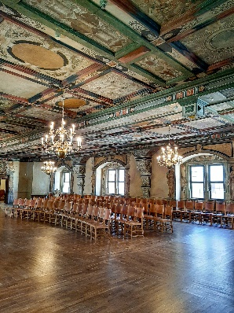
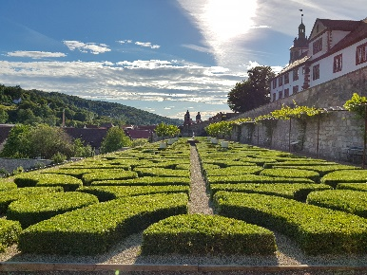
Foto: Nina Herold

Foto: Lucas Hessemöller

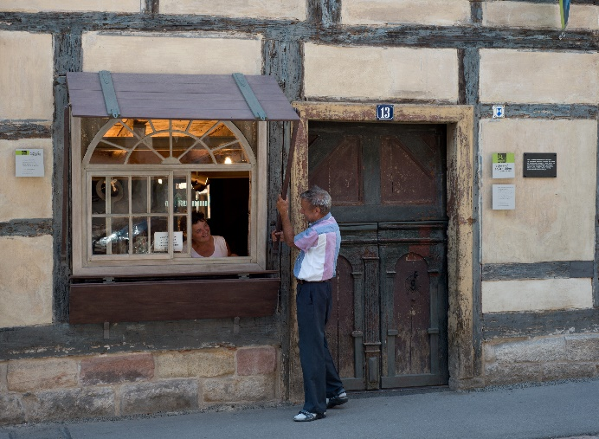
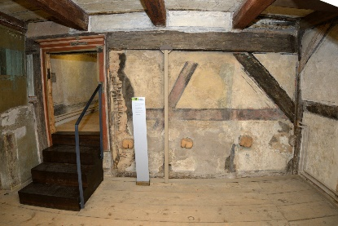
Fachwerkerlebnishaus
Dieses hübsche Fachwerkhäuschen zählt nicht nur zu den fünf ältesten in ganz Thüringen, sondern schmückt sich zudem mit dem Titel das "älteste Fachwerkhaus in Schmalkalden" zu sein. Entdecken Sie: Gewölbekeller, Wohnräume, Treppenaufgänge, Kriechboden, Fassaden-, Mauer- und Wandstrukturen, Vorderhaus- und Hinterhofgestaltungen sowie auch die Verbindung zwischen historischer und neuer Architektur. Im Erdgeschoss des Hauses befindet sich zudem die Kleine Galerie, in der regionale Künstler ihre Werke und Exponate zeigen.
April - Oktober:
Di-Sa 11:00 – 17:00 Uhr

Foto: Sascha Bühner
Foto: Sascha Bühner

Sehenswertes
Oktober 2026

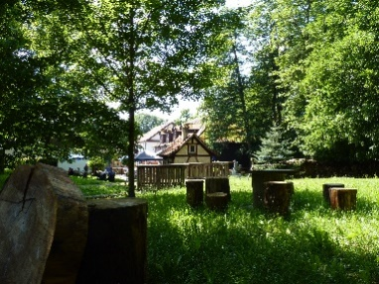
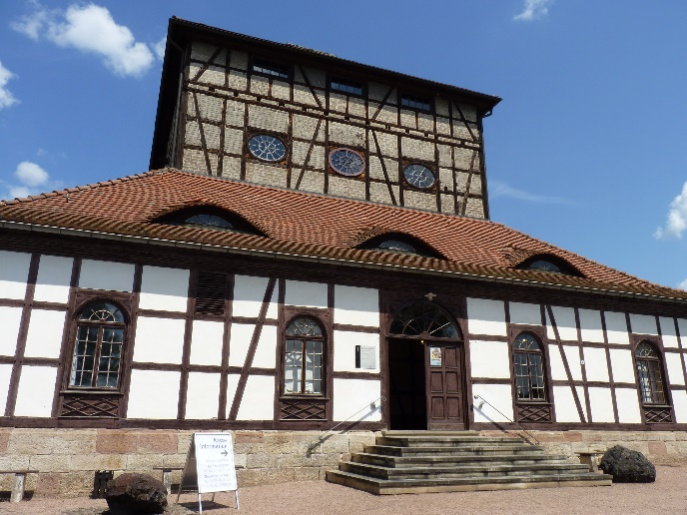
Foto: C. Stengel
Foto: C. Stengel
Foto: C. Stengel
Hochofenmuseum „Neue Hütte“
Erleben Sie einen spannenden Ausflug in die Geschichte der Roheisenherstellung und der Verarbeitung von Eisen und Stahl zu Werkzeugen aller Art im Raum Schmalkalden seit 1300 Jahren.
April - Oktober
Mi-So 10:00 – 17:00 Uhr
Dauerausstellungen
- Hüttengebäude: originaler Hochofen & Technologie
der Verhüttung
- Nebengebäude: Mineralienkunde, Holzkohleherstel-
lung, Montananalyse und die rekonstruierte Wasser-
kraftanlage.
- ehem. Holzkohleschuppen: fast 1300-jährige
Entwicklungsgeschichte der Eisen- und Stahlwaren-
produktion der Region Schmalkalden
Sonderausstellung
- „Alles Hütte?“ – Experimentelle Fotografie (ab 29.05.-09.10.26)

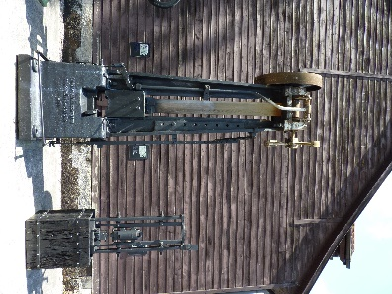

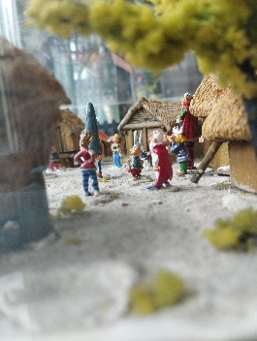
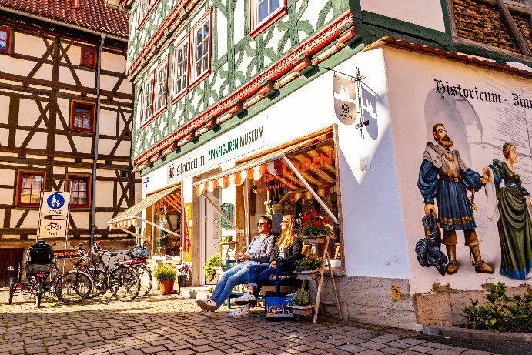
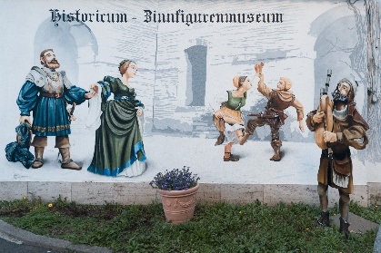
Foto: C. Stengel
Foto: Andreas Kubiza
Foto: Oliver Hlavaty
Historicum Zinnfigurenmuseum
Das aufwändig sanierte Fachwerkhaus aus dem 16. Jahrhundert beherbergt eine der größten privaten Zinnfigurensammlungen Europas. Auf einer Fläche von 400 m² unternimmt der Besucher eine Zeitreise, dargestellt mit über 20.000 vollplastischen handbemalten Figuren. Die liebevoll nachgestellten geschichtlichen Szenarien führen Besucher durch die wichtigsten weltgeschichtlichen Ereignisse.
Dauerausstellungen
- Antike, Mittelalter, Renaissance & Reformation,
Absolutismus, Napoleonische Epoche, Kolonialzeit,
1./2. Weltkrieg, Gegenwart, Geschichte Amerikas
- „Magic, Monster, Moviestars“
Mo.-Fr. 10:00-13:00 Uhr, 15:00-18:00 Uhr
Mi. 10:00-18:00 Uhr
Sa. 10:00 – 12:00 Uhr

Sehenswertes
Sehenswertes
Oktober 2026

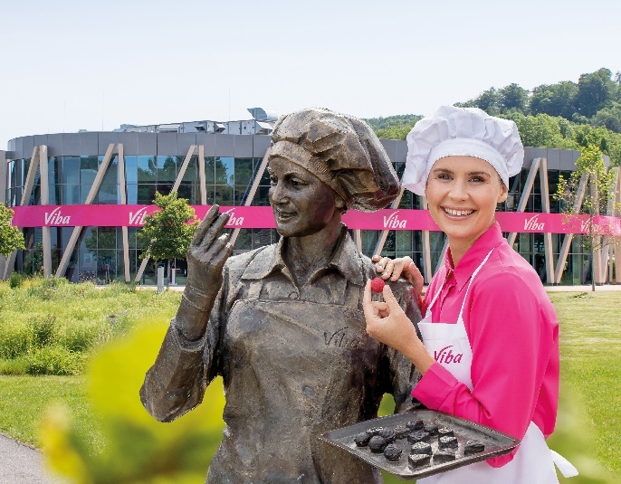
Viba Nougat-Welt
Wir freuen uns euch in unserer neuen Erlebnis-Etage begrüßen zu dürfen! In der oberen Etage der Viba Nougat-Welt wurde aufwendig eine neue Ausstellung zur Geschichte von Viba und der Herstellung des leckeren Nougats gebaut. In der neu gestalteten Genusswerkstatt kannst du dir deine eigene Lieblingsschokolade kreieren und Schokoladen-Lollis fertigen. Bestaune bei verschiedenen Kaffeespezialitäten handgefertigte Schokoladenkunstwerke oder werfe einen Blick in die hauseigene Konditorei. Das Highlight der Genuss-Etage ist der neu inszenierte Nougat-Brunnen, wo zart schmelzender Viba Nougat in Strömen fließt. Auch das Café Viebahn wurde in Anlehnung an die Ursprünge von Viba nachgebaut. Hier könnt ihr ganz entspannt leckere Nougatkreationen genießen. Auch für unsere kleinen Gäste gibt es spielerisch viel zu entdecken.
Mo-So 09:30 – 17:00 Uhr
Weitere Besonderheiten
- Restaurant
- Shop
- großer Spielplatz
- E-Bike Ladestationen

Foto: Viba sweets
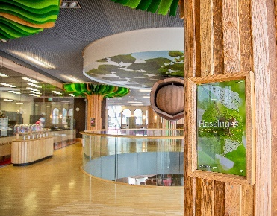
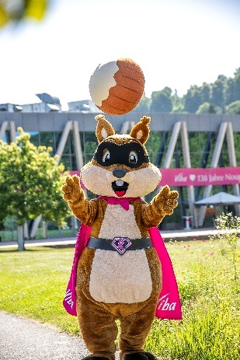

Foto: Viba sweets

Foto: Viba sweets

Stadtkirche St. Georg
Unter Einbeziehung von Teilen einer romanischen Vorgängerkirche begann 1413/14 der Bau der Stadtkirche St. Georg.Auffallend sind die beiden unterschiedlichen Türme und der spitze Dachreiter mit Stadtuhr, Jungfrau und Sensenmann, die gotische Sonnenuhr und die mit reichem Maßwerk verzierten Fenster des Chores. Von den ursprünglichen Buntglasfenstern hat nur ein kleiner Teil die Wirren der Zeit überstanden.
April - Oktober
Mo-Fr 10:30 – 15:00 Uhr
Sa 10:30 – 14:00 Uhr
Türmerstube immer samstags 11:00 – 14:00 Uhr

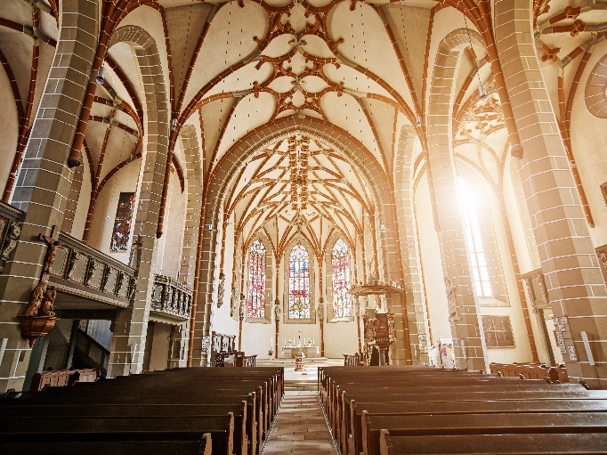

Foto: Jens Hauspurg – Thüringer Tourismus GmbH

Sehenswertes
Oktober 2026

Wildgehege im Ehrental
täglich geöffnet

Lichtblickkirche in Asbach
mediale Kirche mit Touchscreen, Wandereinstieg zum Besinnungsweg und Kinder-Pilgerweg
täglich geöffnet von 10:00-18:00 Uhr

FBF-Galerie
Besichtigung auf Anfrage unter prof.dr.n.krah@gmx.de oder 03683/400120

Barfußerlebnispark am Waldhaus
täglich geöffnet

Mikwe
Im Rahmen von Stadtführungen zugänglich. Informationen erhalten Sie in der Tourist-Information.
Stadt- und Kreisbibliothek Heinrich Heine
Mo geschlossen
Di.-Do. 10.00 – 18.00 Uhr
Fr 10.00 – 16.00 Uhr
Sa 10.00 – 12.00 Uhr
Cellarius Bibliothek (Hochschule Schmalkalden)
Vorläufig bis 05.06.26
Mo 9:00 Uhr -16:00 Uhr (anstatt 18:00 Uhr)
Fr 9:00 Uhr -16:00 Uhr (anstatt 17:00 Uhr)
Di, Mi & Do 9:00 Uhr - 18:00 Uhr

Stadt-und Kreisarchiv Schmalkalden
Di: 9.00-12.00 und 13.00-16.00 Uhr
Do: 9.00-12.00 Uhr und 13.00-18.00 Uhr

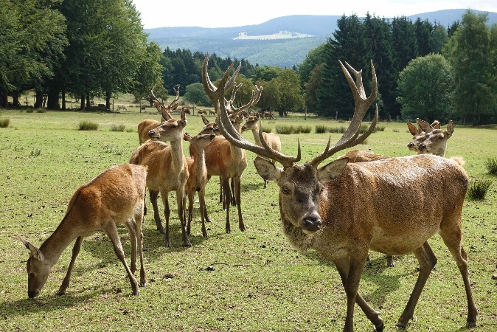
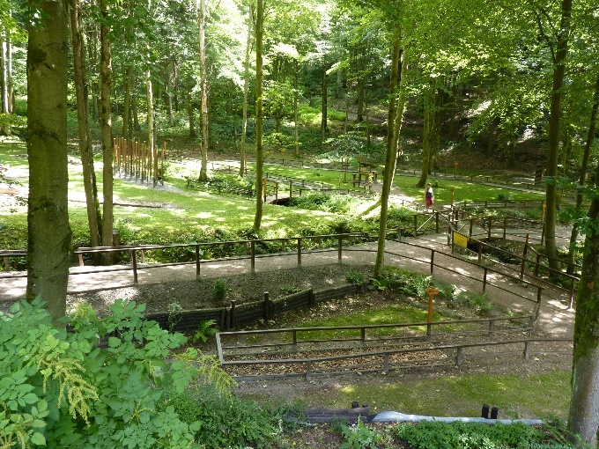

Foto: Alexander Römhild
Foto: Tourist-Information Schmalkalden

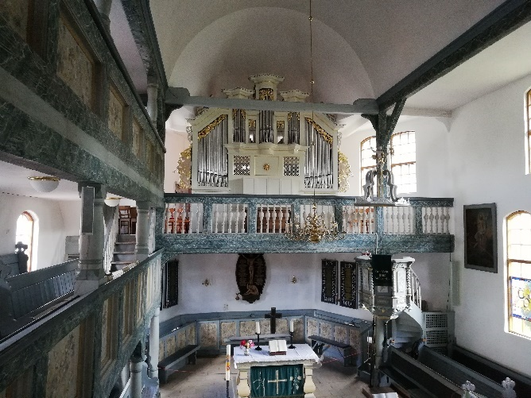

Foto: Tourist-Information Schmalkalden

